AKSARAY MERKEZ KIZ ANADOLU İMAM HATİP LİSESİ COĞRAFYA 11.SINIF DERS PLANI

BÖLÜM I
Dersin Adı | Seçmeli Coğrafya | Tarih | 14 - 25 Eylül 2026
Sınıf | 11 | Süre | 6 ders saati
Ünite/Tema | COĞRAFYANIN DOĞASI
İçerik Çerçevesi | Mekânsal Sorunlar Karşısında Coğrafya Bilimi
BÖLÜM II
Öğrenme Çıktıları | COĞ.11.1.1. Mekânsal sorunların çözümünde coğrafya biliminin katkılarını yapılandırabilme
Süreç Bileşenleri | a) Coğrafya biliminin mekânsal sorunların çözümüne sunduğu katkıları inceleyerek nedensel veya mantıksal ilişkiler ortaya koyar.  b) Coğrafya biliminin mekânsal sorunların çözümüne sunduğu katkılarla ilgili elde ettiği bilgileri uyumlu bir bütün hâline getirir.
Sosyal ve Duygusal Öğrenme Becerileri | SDB1.2. Kendini Düzenleme (Öz Düzenleme), SDB1.3. Kendine Uyarlama (Öz Yansıtma),  SDB2.1. İletişim, SDB2.
Değerler | D3. Çalışkanlık
Okuryazarlık Becerileri | OB1. Bilgi Okuryazarlığı
Kullanılan Eğitim Teknolojileri ve Araç, Gereçler | Ders kitabı ve yardımcı kitaplar, Etkileşimli tahta, EBA Ders materyalleri, bilgisayar, animasyon ve videolar, haritalar, yeryüzüne ait uydu görüntüleri, grafik, resim ve şekiller.
Güvenlik Önlemleri (Varsa): | -
BÖLÜM III
Öğrenme-Öğretme Süreci
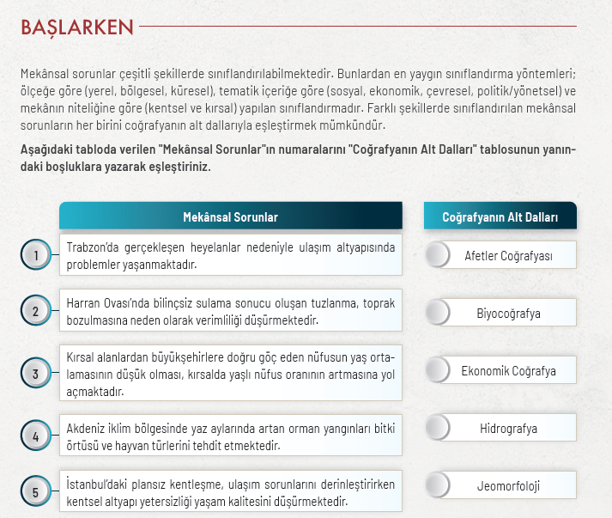

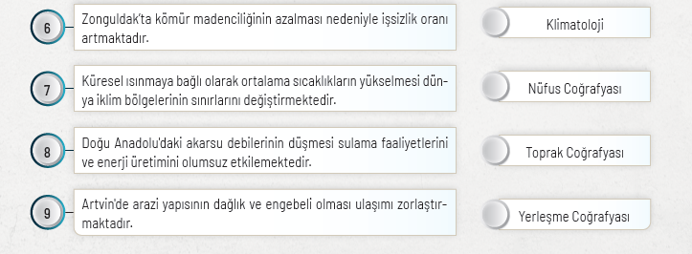

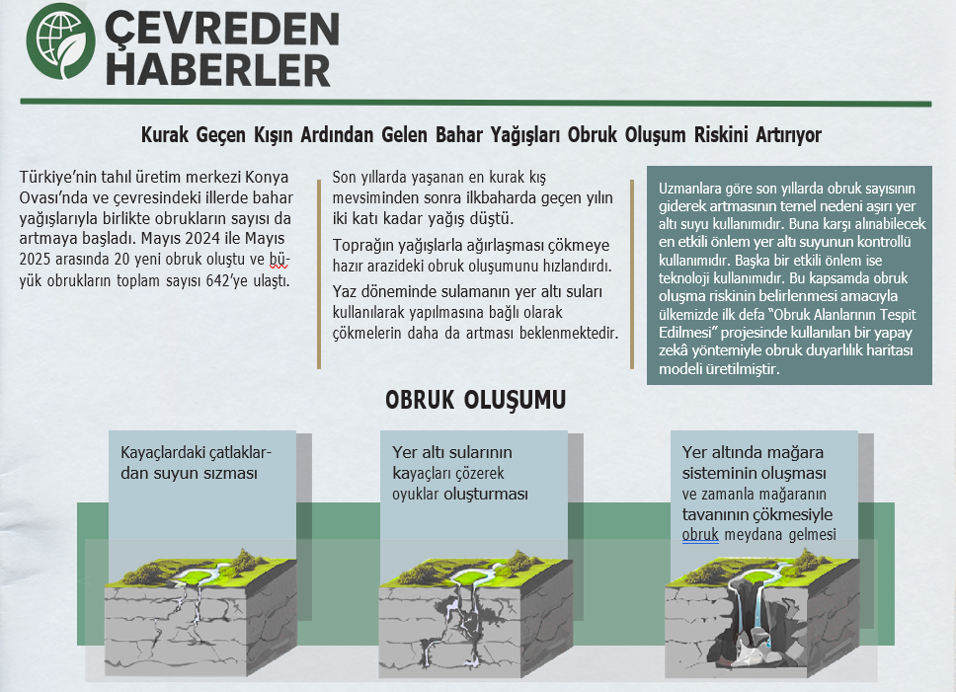
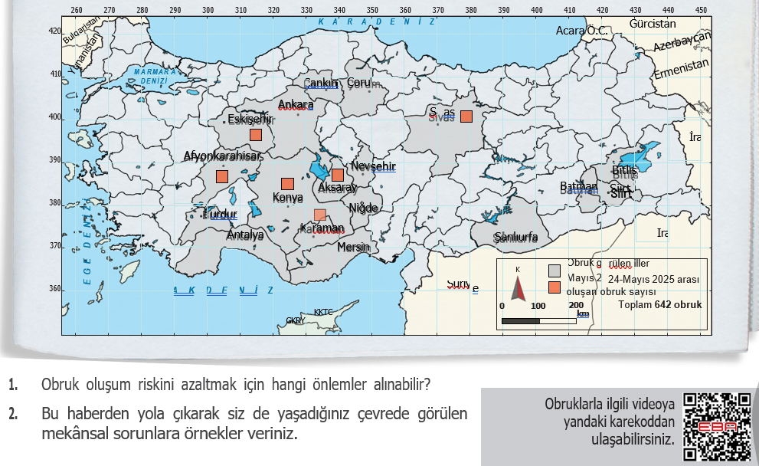


MEKÂNSAL SORUNLAR KARŞISINDA COĞRAFYA BİLİMİ
1.1.

Mekân; insanların bireysel ve toplumsal olarak doğal çevreyle etkileşime girerek karşılıklı anlam yüklediği, kimlik kazandırdığı ve kimlik kazandığı; fiziksel, sosyal, ekonomik ve kültürel süreçlerin bir araya geldiği dinamik yeryüzü parçasıdır. Mekân dinamik yapısı nedeniyle zaman içinde değişir ve dönüşür. Örneğin bir şehir hem doğal özellikleri hem de sosyal, ekonomik ve kültürel yapısı bakımından sürekli değişen bir mekândır. Bu değişimler insanların baş etmesi gereken sorunları da beraberinde getirebilir. Mekânsal sorun; yerel, bölgesel veya küresel ölçekte ortaya çıkan fiziksel, sosyal, ekonomik ve çevresel problemlerdir. Çevre kirliliği, plansız kentleşme, arazinin yanlış kullanımı, su yetersizliği gibi durumlar mekânın değişime uğramasıyla ortaya çıkan bazı sorunlardandır. Coğrafya bilimi, mekânsal sorunun ne olduğunu belirledikten sonra soruna sebep olan mekân özelliklerini ve koşullarını tespit eder. Sorunun gerçekleştiği yerde ne tür etkilere yol açabileceğini ortaya koyar. Bunun yanında benzer sorunlar yaşayan veya ben-zer özelliklerinden dolayı aynı sorunları yaşaması muhtemel mekânların dağılışını inceleyerek sorunun çözümüne nasıl ve hangi yönlerden katkı sağlayabileceği gibi konularla ilgilenir.


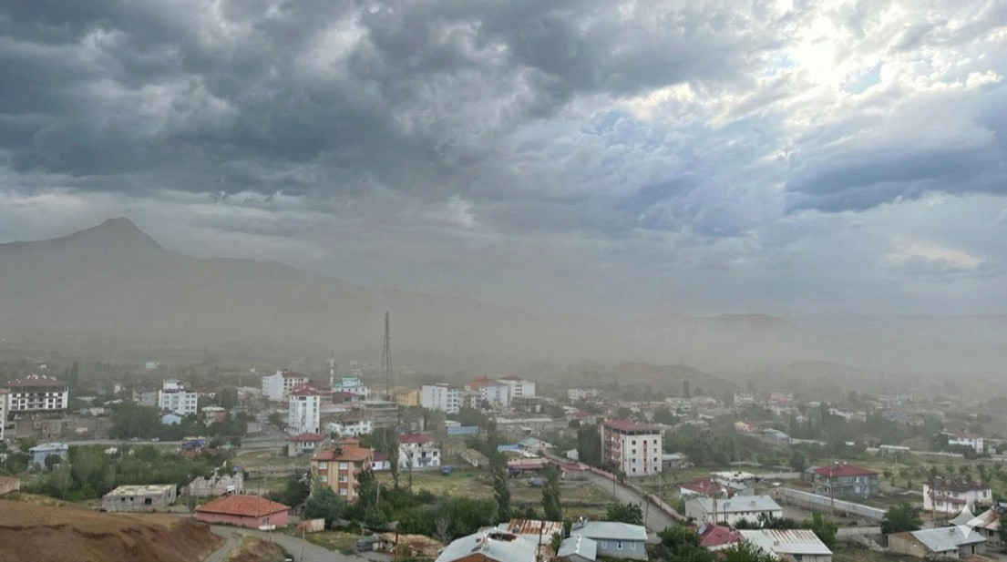
Aşağıdaki metinlerde mekânsal sorunlarla ilgili farklı yerlerden örnekler verilmiştir. Bu örneklerden yararlanarak soruların cevaplarına ilişkin görüşlerinizi öğretmeninizin rehberliğinde arkadaşlarınızla tartışarak eleştirel bakış açısıyla değerlendiriniz.

Iğdır’da Hava Kirliliği

Son yıllarda yapılan araştırmalar, Iğdır’ın
Türkiye ve Avrupa’nın en kirli havasına
sahip kentlerinden biri olduğunu
göstermektedir. Iğdır’ın coğrafi konumu,
meteorolojik özellikleri, Topoğrafik
koşulları ve kış aylarında görülen sıcaklık
terselmesi bölgedeki hava kirliliğini
artıran başlıca nedenlerdir. Iğdır’ın etrafı
dağlarla çevrili olduğundan özellikle akşam
saatlerinde sıcaklık terselmesi meydana
gelmektedir. Sıcaklık terselmesi nedeniyle
havayı kirletici maddelerin
etkisi artmaktadır.
Ayrıca ısınma amaçlı kullanılan yakıtın
kalitesiz olması ile sanayi ve ulaşım kaynaklı emisyonlar partikül madde seviyelerinin yükselmesine yol açmaktadır. Iğdır’da hava kirliliğini azaltmak amacıyla Serhat Kalkınma Ajansı (SERKA) ve ilgili kurumlar tarafından bilimsel çalışmalar yapılmış, kirlilik kaynakları araştırılmış ve “Temiz Hava Eylem Planı” hazırlanarak uygulanmaya başlanmıştır. Bu kapsamda yakıt denetimi, yakma sistemlerinin iyileştirilmesi, binalarda mantolama yapılması, motorlu taşıtlardan kaynaklanan kirliliğin azaltılması, doğal gaz kullanımının yaygınlaştırılması gibi önlemler alınmıştır.

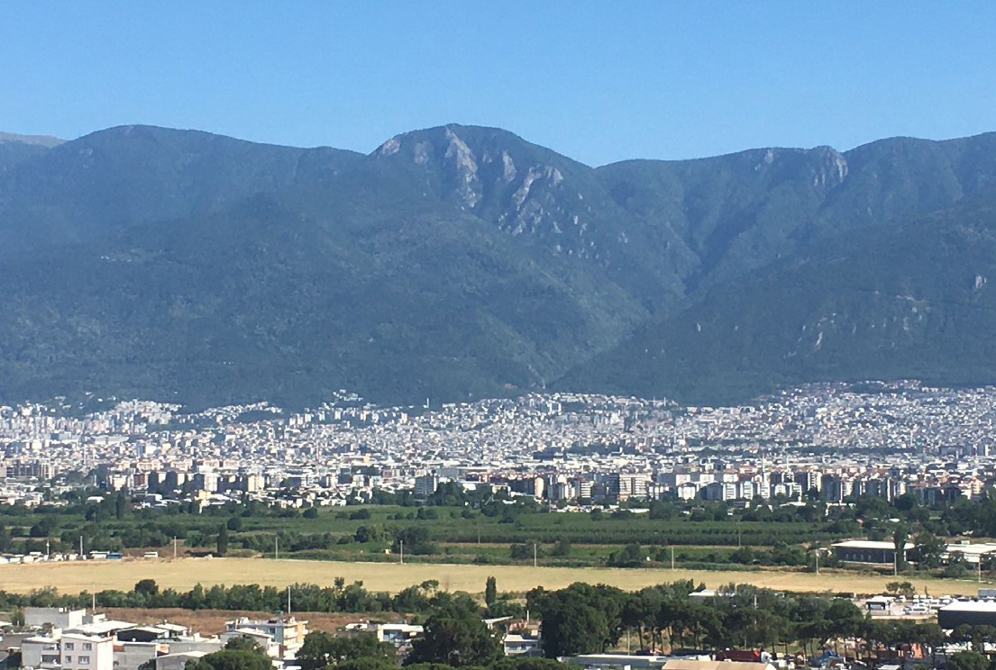
Bursa Ovası’nda Arazinin Yanlış Kullanımı

Marmara Denizi’nin güneyinde yer alan Bursa Ovası, uzun yıllar süren tarımsal faaliyetlerle önemli bir meyve ve sebze üretim alanı olmuştur. Türkiye’nin ilk organize sanayi bölgesinin burada kurulması, artan iç ve dış göçler ile hızlı kentleşme sonucunda ova büyük ölçüde yapılaşmıştır. Bu süreç; tarım alanlarının daralmasına, çevre kirliliğine ve ekolojik dengenin bozulmasına neden olmuştur. Ovanın korunmasına yönelik önlemler alınmazsa tarımsal üretimin sürdürüle-bilirliği tehlikeye girecek, gıda güvenliği ve çevre sağlığı açısından ciddi sorunlar
ortaya çıkacaktır. Bursa Ovası’nda sanayi ve kentleşme baskısıyla tarım alanlarının giderek azalması üzerine çeşitli koruma politikaları geliştirilmiştir.
2017 yılında ova, “Büyük Ova Koruma Alanı” ilan edilerek tarım dışı yapılaşma sınırlandırılmıştır. Bursa için hazırlanan çevre düzeni planlarında tarım alanlarının sınırları netleştirilmiş, kaçak yapılaşmalar uydu görüntüleri ve coğrafi bilgi sistemleri kullanılarak tespit edilmiştir. İl Toprak Koruma Kurulu aracılığıyla tarım alanlarının farklı amaçlarla kullanılmasına karşı denetimler artırılmıştır.

Tanker Kazalarında Petrolün Denize Sızması

15 Aralık 2024 tarihinde Kerç Boğazı'nda etkili olan fırtına nedeniyle iki ayrı petrol gemisi kazası yaşanmıştır. Gemilerde petrolle dolu 4 akaryakıt tankının bulunduğu ve denize sızan akaryakıt miktarının yaklaşık 2 bin 400 ton olduğu belirtilmiştir. Kazalar sonucunda gemilerden biri karaya otururken diğeri ikiye bölünerek sürüklenmiştir. Bölgede denize çok miktarda petrol sızdığı tespit edilmiştir. Sızıntı, özellikle Rusya'nın Temryukskiy (Temrukski) ve Anapa (Anapa) bölgelerindeki sahil şeridinde doğal yaşamı olumsuz etkilemiştir.

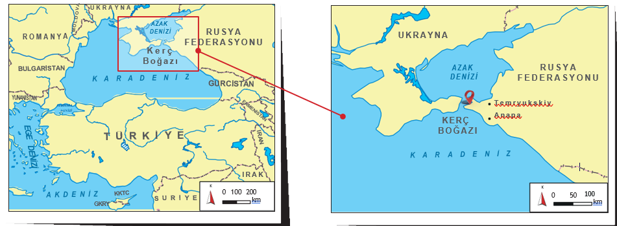

İki gemideki toplam 29 mürettebatı kurtarmak için olay yerine iki çekici gemi ile iki helikopter gönderilmiştir. Rusya Acil Durumlar Bakanlığı gemilerden birinden 13 kişinin tahliye edildiğini, bir kişininse hayatını kaybettiğini açıklamıştır.
Yetkililer, denize sızan petrolün temizlenmesi ve bölgeye yayılmasını önlemek amacıyla gerekli çalışmaların sürdüğünü kaydetmiştir. Karadeniz kıyısında bulunan turistik Krasnodar (Kırasnodar) bölgesi sahillerinde çok sayıda yetkili ve gönüllü, sızan petrolün temizlenmesi için çalışma yürütmektedir. İlk değerlendirmeler sonucunda çevre kirliliği ve temizlik çalışmaları nedeniyle bölgede acil durum ilan edilmiştir. Petrol kirliliğinin temizlenmesine yönelik çalışmalar arasında sızan petrolün açık denizde kontrollü olarak yakılması, bariyer ve kepçelerle fiziksel olarak toplanması, kimyasal maddelerle yayılmasının önlenmesi ile biyolojik ayrıştırmayı sağlayan mikroorganizmalar ve yeni nesil temizleme malzemelerinin kullanılması yer almaktadır.

- Aşağıdaki tabloda metinlerde bahsi geçen yerlere dair mekân, mekânın konumsal özellikleri, mekânsal sorunun çevresiyle doğal ve beşerî bağlantıları ile mekânsal sorunun çevre üzerindeki etkisi başlıkları verilmiştir. Metinlerde bahsedilen yerleri bu başlıklar altında çözümleyerek tablodaki ilgili boşlukları örneklerde olduğu gibi doldurunuz.

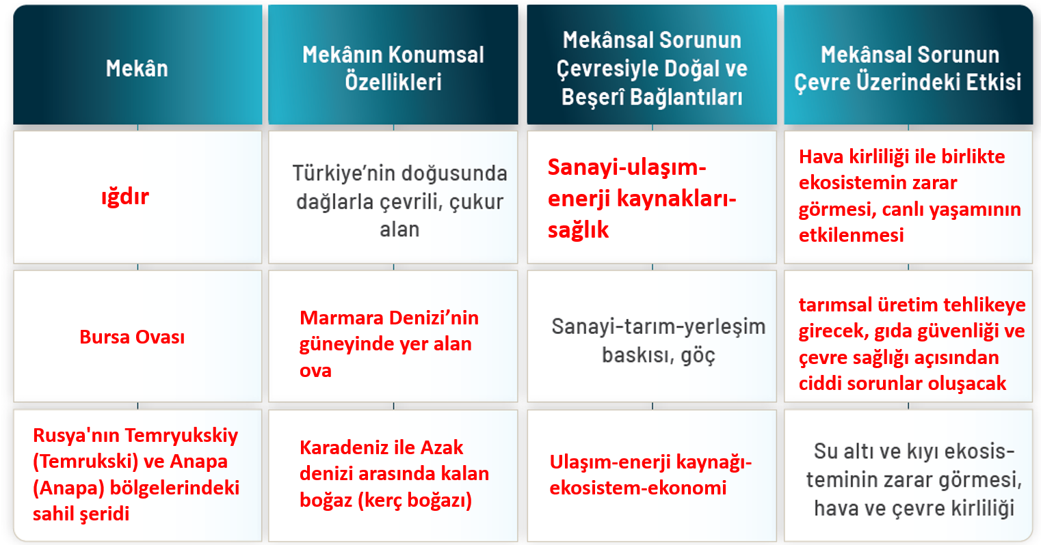

- Coğrafya biliminin bu sorunların çözümüne yaptığı katkıları gerekçeleriyle açıklayınız.
- Coğrafya bilimi, örneklerde bahsedilen mekânsal sorunların çözümüne yönelik olarak şehir planlama, çevre mühendisliği, sosyoloji gibi diğer bilim dallarıyla nasıl iş birliği yapmaktadır? Açıklayınız.
- Yukarıdaki metinlerde anlatılan mekânsal sorunları anlamada ve çözüm üretmede coğrafya bilimini diğer bilimlerden ayıran özellikler nelerdir?

Coğrafya bilimi, mekânsal sorunlara karşı kendine özgü bir bilimsel yaklaşıma sahiptir. Veriyi sadece nicel veya nitel özellikleriyle değil aynı zamanda konum bilgisiyle de birleştirerek çözümler. Olayların ve olguların yeryüzündeki dağılışını, aralarındaki bağlantıları ve örüntülerini görselleştirerek sorunların nerede ve neden bu şekilde ortaya çıktığına dair farklı çıkarımlar yapılmasına olanak tanır. Diğer bilimlerle tamamlayıcı bir iş birliği ilişkisi bulunan coğrafya, birçok disiplinden gelen veriler çerçevesinde (altyapı verileri, çevresel parametreler, demografik bilgiler, ekonomik göstergeler vb.) mekânsal bağlantıları bulur. Bu sayede farklı uzmanlık alanlarının sağladığı bilgiler bir arada ele alınarak karmaşık sorunlara çok boyutlu ve bütüncül çözümler üretilebilir.

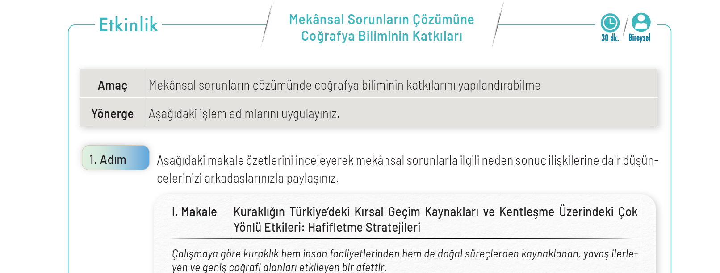

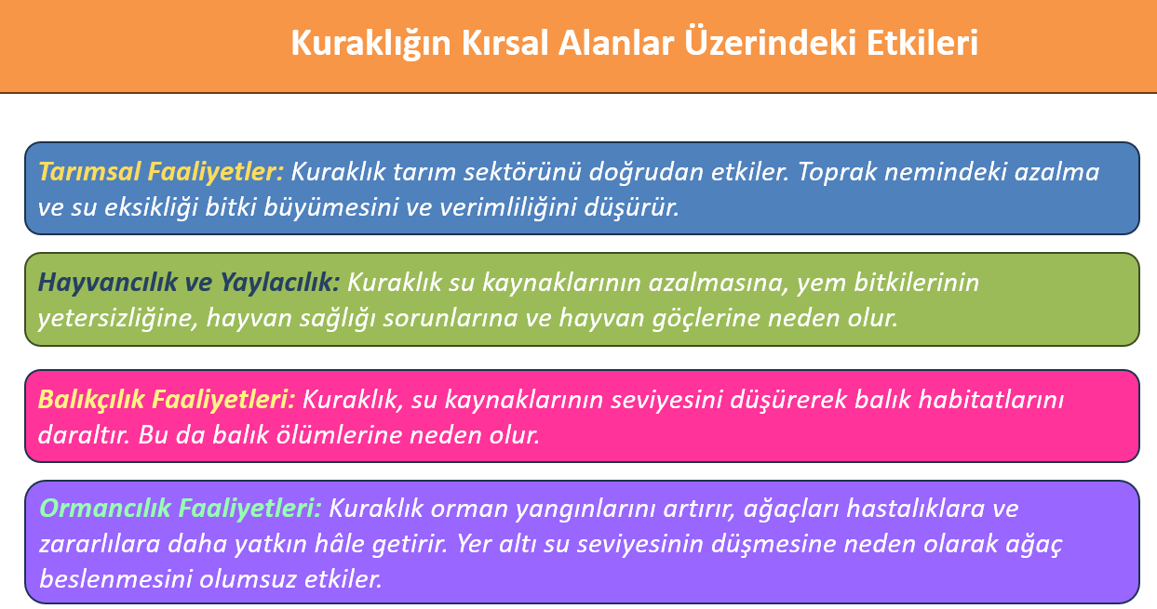
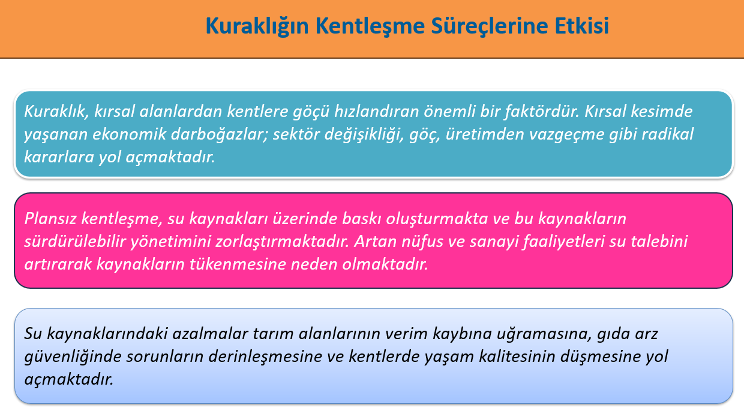

Kuraklığı Hafifletme Stratejileri
Gelişmiş meteorolojik ölçümler ve uzaktan algılama teknolojisiyle kuraklığın tahmin edilmesi mümkündür. Erken uyarı sistemleri, riskli alanların belirlenmesi ve su kaynaklarının yönetilmesi için etkili bir araçtır. Bununla birlikte kırsal alanlardaki geçim kaynakları çeşitlendirilmeli ve tarım dışı faaliyetler teşvik edilmelidir.

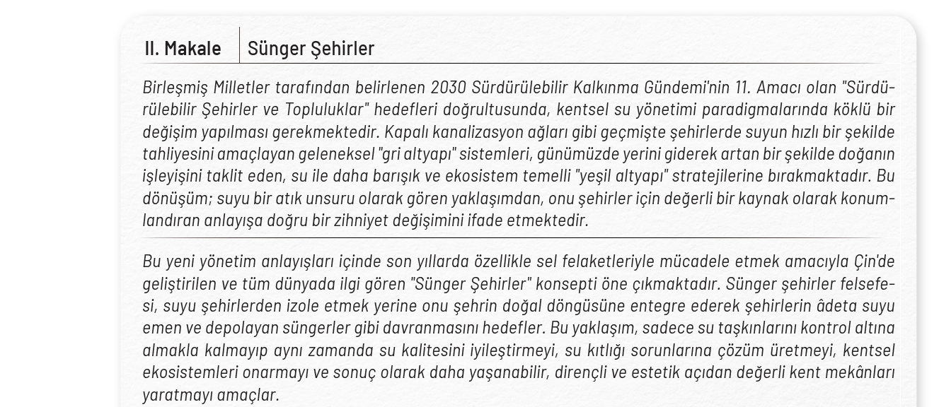
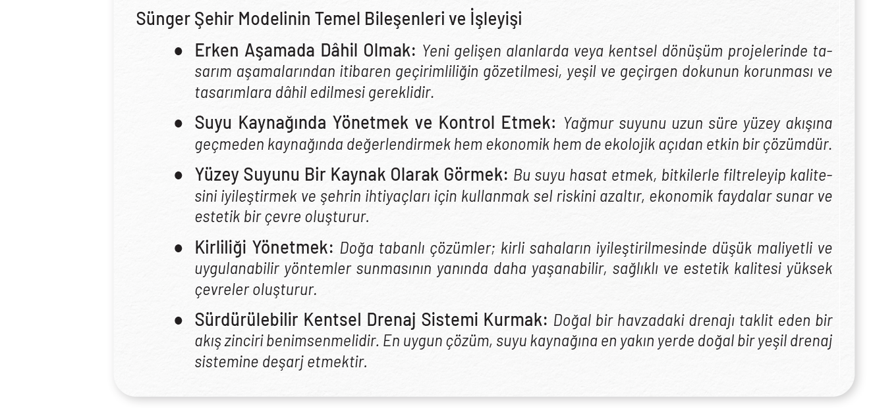

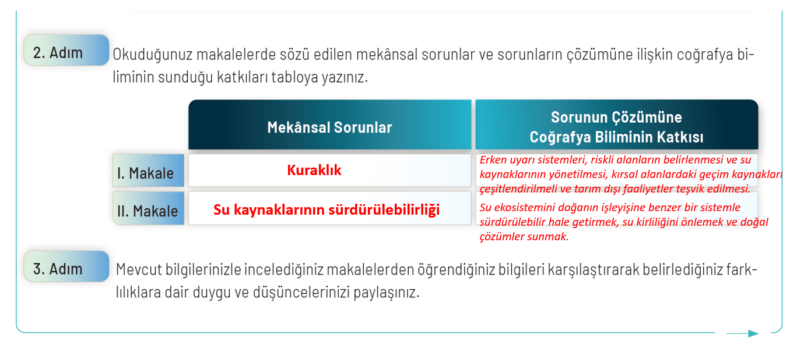
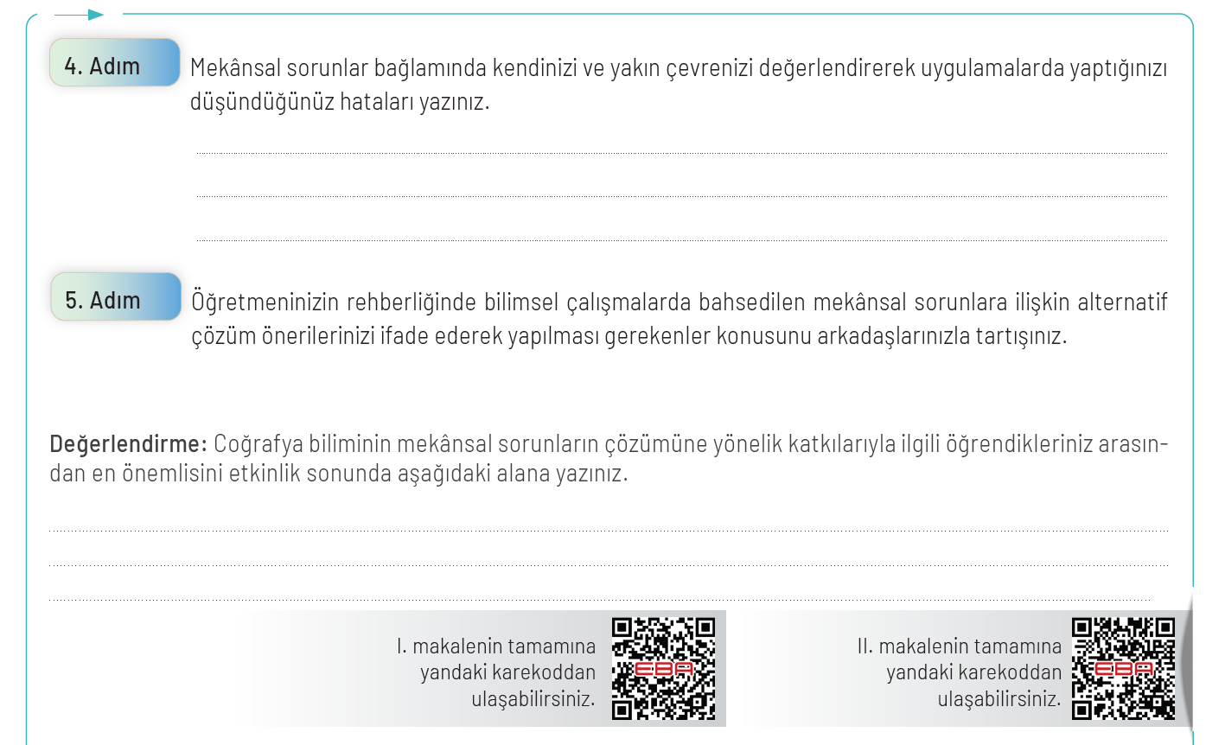

BÖLÜM IV
Ölçme ve Değerlendirme
1. Mekânsal sorunların ortaya çıkmasında hangi doğal ve beşerî özellikler etkili olmaktadır?
2. Mekânsal sorunların çözümünde coğrafya biliminin katkıları nelerdir?
3. Mekânsal sorunların çözümünde coğrafya biliminin hangi diğer bilimlerle iş birliği yapabilmektedir?
4. Atıkların düzenli depolanamaması veya bertaraf edilememesinin ortaya çıkaracağı diğer mekânsal sorunların neler olabilir?

Dersin Diğer Derslerle İlişkisi | ---
BÖLÜM IV
Planın Uygulanmasına İlişkin Açıklamalar | Konu öngörülen ders saatinde işlenmiş olup gerekli değerlendirmeler yapılarak amacına ulaşmıştır.

Hacı Abdullah KOYUNCU
Coğrafya Öğretmeni
Musa KARAKAYA
Okul Müdürü

